壯圍國中98學年度第三次『衛生委員會』會議
ㄧ、時間：99年6月9日12：30
二、地點：莊園樓四樓數學教室
三、出席人員：如附件簽到名冊
四、會議記錄
(一)提案討論：
1.衛生組分組分配一掃區可能安排的打掃人數。回收後統計、平均各掃區預估的打掃人數。
- 依平均出來的人數，重新調整分配的範圍。每一班的掃區以10人上下的人數為主。
- 重新調整後，由各年級導師自行協調各班的掃區，衛生組根據各年級協調的結果，遞送各班掃區地圖。
- 體育專班因團隊練習因素，分配一預估打掃人數較少的區域，予以優先選擇。
- 此次各年級組的範圍分配好後，各年級負責的範圍據此固定下來，日後依班級數的增減微調掃區，不再做大範圍的變動。
（二）臨時動議：無。
五、散會（13：25）
六、會議照片
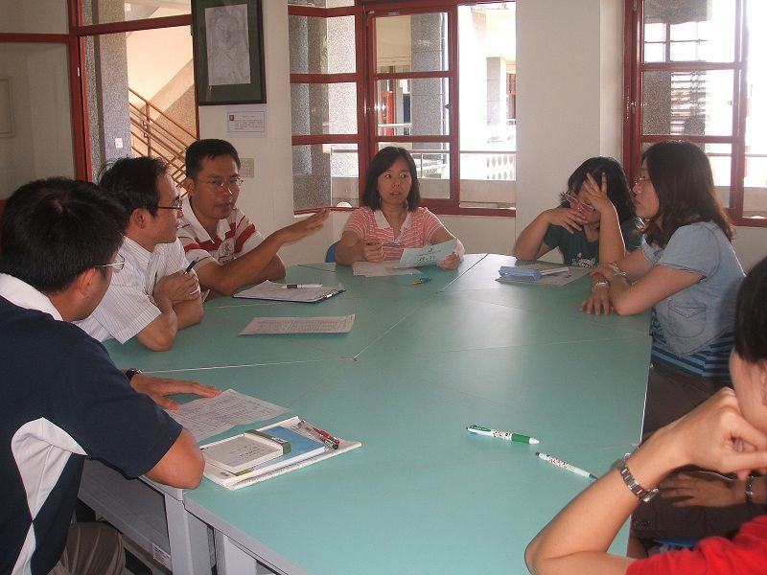 | 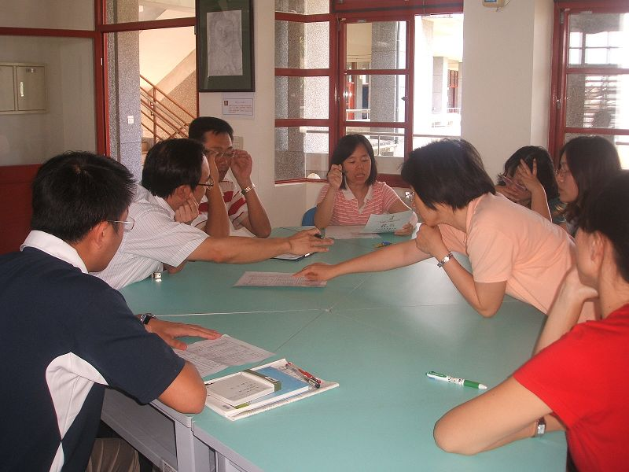
會議紀錄： 單位主管： 校長：

